Отчет по работе Лаборатории ЭМДН за 1 квартал 2013 года
По результатам экспериментов в 2012 - 2013 годах на нейтринных телескопах «Коллапс» Артемовской научной станции и Российско-Итальянских установках Коллабораций LVD и OPERA (Гран Сассо, Италия) в первом квартале 2013 года были опубликованы и приняты в настоящее время в печать следующие статьи, доложенные в 2012 году в МГУ на 23 Европейском Симпозиуме и 32 Всероссийской конференции по физике космических лучей.
- ПУБЛИКАЦИИ
1). Measurement of the neutrino velocity with the OPERA detector in the CNGS beam using the 2012 dedicat. T. Adam et al. (OPERA Coll.) JHEP 01 (2013) 153
2). Search for neutrino radiation from collapsing stars and the sensitivity of experiments to the different types of neutrinos. V. Dadykin and O. Ryazhskaya. Particle Physics at the Tercentenary of Mikhail Lomonosov Proceedings of the Fifteenth Lomonosov Conference on Elementary Particle Physics/ ed. by Alexander I. Studenikin. - Singapore: World Scientific, 2013. p. 190
3). Supernova neutrino type identification with adding sodium chloride in LVD. V. V. Ashikhmin, K. V. Manukovskiy, O. G. Ryazhskaya, I. R. Shakiryanova and A. V. Yudin, for LVD Collaboration. Particle Physics at the Tercentenary of Mikhail Lomonosov Proceedings of the Fifteenth Lomonosov Conference on Elementary Particle Physics/ ed. by Alexander I. Studenikin. - Singapore: World Scientific, 2013. p. 199.
4).Search for ντ interactions with the nuclear emulsion films of the OPERA experiment. F. Pupilli, on behalf of the OPERA Collaboration. Particle Physics at the Tercentenary of Mikhail Lomonosov Proceedings of the Fifteenth Lomonosov Conference on Elementary Particle Physics/ ed. by Alexander I. Studenikin. - Singapore: World Scientific, 2013. p. 116
5). The electronic detectors of the hybrid OPERA neutrino experiment. R. Rescigno, on behalf of the OPERA Collaboration. Particle Physics at the Tercentenary of Mikhail Lomonosov Proceedings of the Fifteenth Lomonosov Conference on Elementary Particle Physics/ ed. by Alexander I. Studenikin. - Singapore: World Scientific, 2013. p. 120.
6). Н. Ю. Агафонова и др. (Коллаборация LVD), Нейтроны, генерированные мюонами на установке LVD, Известия РАН сер. Физ. (в печати)
7). Н. Ю. Агафонова и др. (Коллаборация LVD), Изучение взаимодействия нейтронов с поваренной солью в детекторе LVD, Известия РАН сер. Физ. (в печати), 2013
8). Р.И. Еникеев и др. Поиск нейтринного излучения от коллапсирующих звезд на Артемовском сцинтилляционном детекторе, Известия РАН сер. Физ. (в печати), 2013
9). N.Yu. Agafonova et al. (LVD Collaboration), Study of neutron interactions with NaCl in LVD, 2013 J. Phys.: Conf. Ser. 409, 012140
10). N.Yu. Agafonova et al. (LVD Collaboration), Neutrons produced by muons in LVD: Monte Carlo Simulation, 2013 J. Phys.: Conf. Ser. 409, 012139

- ВЫСТУПЛЕНИЯ НА СЕМИНАРАХ

15.03.2013 м.н.с. Шакирьянова И.Р. выступила на 1072-м семинаре
Г.Т. Зацепина "Neutrino and Nuclear Astrophysics" с докладом:
«Measurements of neutrino velocity with Gran Sasso Laboratory’s
underground detectors by using CNGS beam»

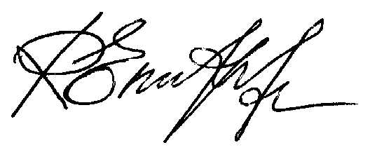
И.о. зав. Лабораторией ЭМДН Р.И. Еникеев
29.03.2013

